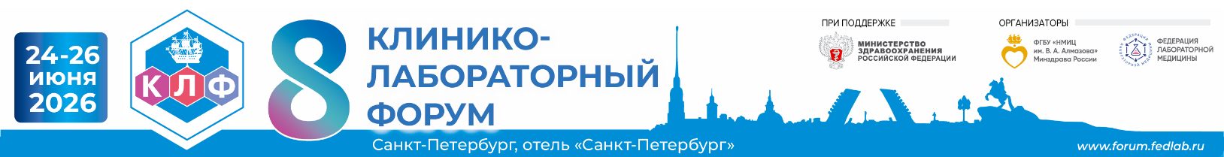
Исх.№ 26-КЛФ/049  от 27.04.2026 г. | Должность  Название организации  И.О. Фамилия

Уважаемый (ая)!

Приглашаем Вас принять участие в 8-м Клинико-лабораторном Форуме, который состоится 24-26 июня 2026 года в Санкт-Петербурге. Форум пройдет под девизом «Лабораторная медицина для клиники в вопросах и ответах». Традиционно главным приоритетом Клинико-лабораторного форума станет связь клинических задач и лабораторных возможностей в диагностике заболеваний и мониторинге эффективности и безопасности терапии.
Организаторами Форума выступают ФГБУ «НМИЦ имени В.А. Алмазова» Минздрава России и Федерация лабораторной медицины (ФЛМ).
Форум пройдет при поддержке Министерства здравоохранения Российской Федерации (Приказ № 782 от 30.12.2025 г.) и Комитета по здравоохранению Санкт-Петербурга.

Программа 8-го Клинико-лабораторного форума будет подана в Комиссию по оценке учебных мероприятий и материалов для НМО по специальности «Клиническая лабораторная диагностика».
Предварительная программа и регистрация на сайте: https://forum.fedlab.ru/

Даты и место проведения:
- 24-26 июня 2026 г., г. Санкт-Петербург, Пироговская наб., д. 5/2, отель «Санкт-Петербург», Конгресс-центр.

С уважением,
  Президент Клинико-лабораторного Форума,  главный внештатный специалист по клинической лабораторной диагностике Минздрава России,  заведующий кафедрой лабораторной медицины с клиникой  ФГБУ «НМИЦ им. В.А. Алмазова» Минздрава России, д.м.н., профессор |  | Т.В. Вавилова

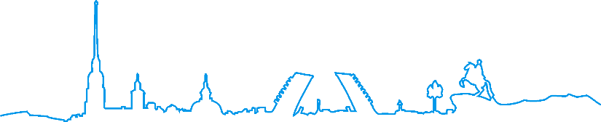
Исп.: Пашкова Елена
тел.: +7 (926) 611-22-02
e-mail: manager@fedlab.ru

